MANUEL CHAVES NOGALES: PRÓLOGO DE A SANGRE Y FUEGO (1937).
Prólogo de Chaves Nogales en su libro A sangre y fuego. Una visión impecable de la Guerra civil española.
Yo era eso que los sociólogos llaman un «pequeñoburgués liberal», ciudadano de una república democrática y parlamentaria. Trabajador intelectual al servicio de la industria regida por una burguesía capitalista heredera inmediata de la aristocracia terrateniente, que en mi país había monopolizado tradicionalmente los medios de producción y de cambio – como dicen los marxistas –, ganaba mi pan y mi libertad con una relativa holgura confeccionado periódicos y escribiendo artículos, reportajes, biografías, cuentos y novelas, con los que me hacía la ilusión de avivar el espíritu de mis compatriotas y suscitar en ellos el interés por los grandes temas de nuestro tiempo. Cuando iba a Moscú y al regreso contaba que los obreros rusos viven mal y soportan una dictadura que se hacen la ilusión de ejercer, mi patrón me felicitaba y me daba cariñosas palmaditas en la espalda. Cuando al regreso de Roma aseguraba que el fascismo no ha aumentado en un gramo la ración de pan del italiano, ni ha sabido acrecentar el acervo de sus valores morales, mi patrón no se mostraba tan satisfecho de mí ni creía que yo fuese realmente un buen periodista; pero, a fin de cuentas, a costa de buenas y malas caras, de elogios y censuras, yo iba sacando adelante mi verdad de intelectual liberal, de ciudadano de una república democrática y parlamentaria.
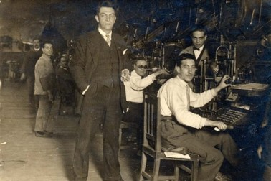
Si, como me ocurría a veces, el capitalismo no prestaba de buen grado sus grandes rotativas y sus toneladas de papel para que yo dijese lo que quería decir, me resignaba a decirlo en el café, en la mesa de redacción o en la humilde tribuna de un ateneo provinciano, sin el temor de que nadie viniese a ponerme la mano en la boca y sin miedo a policías que me encarcelasen, ni a encamisados que me hiciesen purgar atrozmente sus errores. Antifascista y antirrevolucionario por temperamento, me negaba sistemáticamente a creer en la virtud salutífera de las grandes conmociones y aguardaba trabajando, confiado en el curso fatal de las leyes de la evolución. Todo revolucionario, con el debido respeto, me ha parecido siempre algo tan pernicioso como cualquier reaccionario.
En realidad, y prescindiendo de toda prosopopeya, mi única y humilde verdad, la cosa mínima que yo pretendía sacar adelante, merced a mi artesanía y a través de la anécdota de mis relatos vividos o imaginados, mi única y humilde verdad era un odio insuperable a la estupidez y a la crueldad; es decir, una aversión natural al único pecado que para mí existe, el pecado contra la inteligencia, el pecado contra el Espíritu Santo.
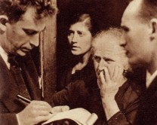
Pero la estupidez y la crueldad se enseñoreaban de España. ¿Por dónde empezó el contagio? Los caldos de cultivo de esta nueva peste, germinada en ese gran pudridero de Asia, nos los sirvieron los laboratorios de Moscú, Roma y Berlín, con las etiquetas de comunismo, fascismo o nacionalsocialismo, y el desapercibido hombre celtíbero los absorbió ávidamente. Después de tres siglos de barbecho, la tierra feraz de España hizo pavorosamente prolífica la semilla de la estupidez y la crueldad ancestrales. Es vano el intento de señalar los focos de contagio de la vieja fiebre cainita en este o aquel sector social, en esta o aquella zona de la vida española. Ni blancos ni rojos tienen nada que reprocharse. Idiotas y asesinos se han producido y actuado con idéntica profusión e intensidad en los dos bandos que se partieran España.
De mi pequeña experiencia personal, puedo decir que un hombre como yo, por insignificante que fuese, había contraído méritos bastantes para haber sido fusilado por los unos y por los otros. Me consta por confidencias fidedignas que, aun antes de que comenzase la guerra civil, un grupo fascista de Madrid había tomado el acuerdo, perfectamente reglamentario, de proceder a mi asesinato como una de las medidas preventivas que había que adoptar contra el posible triunfo de la revolución social, sin perjuicio de que los revolucionarios, anarquistas y comunistas, considerasen por su parte que yo era perfectamente fusilable.
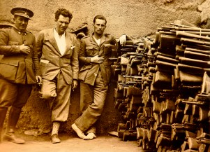
Cuando estalló la guerra civil, me quedé en mi puesto cumpliendo mi deber profesional. Un consejo obrero, formado por delegados de los talleres, desposeyó al propietario de la empresa periodística en que yo trabajaba y se atribuyó sus funciones. Yo, que no había sido en mi vida revolucionario, ni tengo ninguna simpatía por la dictadura del proletariado, me encontré en pleno régimen soviético. Me puse entonces al servicio de los obreros como antes lo había estado a las órdenes del capitalista, es decir, siendo leal con ellos y conmigo mismo. Hice constar mi falta de convicción revolucionaria y mi protesta contra todas las dictaduras, incluso la del proletariado y me comprometí únicamente a defender la causa del pueblo contra el fascismo y los militares sublevados. Me convertí en el «camarada director», y puedo decir que durante los meses de guerra que estuve en Madrid, al frente de un periódico gubernamental que llegó a alcanzar la máxima tirada de la prensa republicana, nadie me molestó por mi falta de espíritu revolucionario, ni por mi condición de «pequeñoburgués liberal», de la que no renegué jamás.
Vi entonces convertirse en comunistas fervorosos a muchos reaccionarios y en anarquistas terribles a muchos burgueses acomodados. La guerra y el miedo lo justificaban todo.
Hombro a hombro con los revolucionarios, yo, que no lo era, luché contra el fascismo con el arma de mi oficio. No me acusa la conciencia de ninguna apostasía. Cuando no estuve conforme con ellos, me dejaron ir en paz.
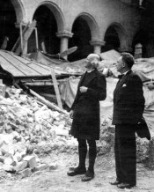
Me fui cuando tuve la íntima convicción de que todo estaba perdido y ya no había nada que salvar, cuando el terror no me dejaba vivir y la sangre me ahogaba. ¡Cuidado! En mi deserción pesaba tanto la sangre derramada por las cuadrillas de asesinos que ejercían el terror rojo en Madrid como la que vertían los aviones de Franco, asesinando mujeres y niños inocentes. Y tanto o más miedo tenía a la barbarie de los moros, los bandidos del Tercio y los asesinos de la Falange, que a la de los analfabetos anarquistas o comunistas.
Los «espíritus fuertes» dirán seguramente que esta repugnancia por la humana carnicería es un sentimentalismo anacrónico. Es posible. Pero, sin grandes aspavientos, sin dar a la vida humana más valor del que puede y debe tener en nuestro tiempo, ni a la acción de matar más trascendencia de la que la moral al uso pueda darle, yo he querido permitirme el lujo de no tener ninguna solidaridad con los asesinos. Para un español quizá sea éste un lujo excesivo.
Se paga caro, desde luego. El precio, hoy por hoy, es la Patria. Pero, la verdad, entre ser una especie de abisinio desteñido, que es a lo que le condena a uno el general Franco, o un kirguís de Occidente, como quisieran los agentes del bolchevismo, es preferible meterse las manos en los bolsillos y echar a andar por el mundo, por la parte habitable de mundo que nos queda, aun a sabiendas de que en esta época de estrechos y egoístas nacionalismos el exiliado, el sin patria, es en todas partes un huésped indeseable que tiene que hacerse perdonar a fuerza de humildad y servidumbre su existencia. De cualquier modo, soporto mejor la servidumbre en tierra ajena que en mi propia casa.
Cuando el gobierno de la República abandonó su puesto y se marchó a Valencia, abandoné yo el mío. Ni una hora antes, ni una hora después. Mi condición de ciudadano de la República Española no me obligaba a más ni a menos. El poder que el gobierno legítimo dejaba abandonado en las trincheras de los arrabales de Madrid lo recogieron los hombres que se quedaron defendiendo heroicamente aquellas trincheras. De ellos, si vencen, o de sus vencedores, si sucumben, es el porvenir de España.
El resultado final de esta lucha no me preocupa demasiado. No me interesa gran cosa saber que el futuro dictador de España va a salir de un lado u otro de las trincheras. Es igual. El hombre fuerte, el caudillo, el triunfador que al final ha de asentar las posaderas en el charco de sangre de mi país y con el cuchillo entre los dientes –según la imagen clásica– va a mantener en servidumbre a los celtíberos supervivientes, puede salir indistintamente de uno u otro lado. Desde luego, no será ninguno de los líderes o caudillos que han provocado con su estupidez y su crueldad monstruosas este gran cataclismo de España. A ésos, a todos, absolutamente a todos, los ahoga ya la sangre vertida. No va a salir tampoco de entre nosotros, los que nos hemos apartado con miedo y con asco de la lucha. Mucho menos hay que pensar que las aguas vuelvan a remontar la corriente y sea posible la resurrección de ninguno de los personajes monárquicos o republicanos a quienes mató civilmente la guerra.
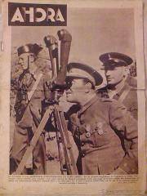
El hombre que encarnará la España superviviente surgirá merced a esa terrible e ininteligente selección de la guerra que hace sucumbir a los mejores. ¿De derechas? ¿De izquierdas? ¿Rojo? ¿Blanco? Es indiferente. Sea el que fuere, para imponerse, para subsistir, tendrá, como primera providencia, que renegar del ideal que hoy lo tiene clavado en un parapeto, con el fusil echado a la cara, dispuesto a morir y a matar. Sea quien fuere, será un traidor a la causa que hoy defiende. Viniendo de un campo o de otro, de uno u otro lado de la trinchera, llegará más tarde o más temprano a la única fórmula concebible de subsistencia, la de organizar un Estado en el que sea posible la humana convivencia entre los ciudadanos de diversas ideas y la normal relación con los demás Estados, que es precisamente a lo que se niegan hoy unánimemente con estupidez y crueldad ilimitadas los que están combatiendo.
No habrá más que una diferencia, un matiz. El de que el nuevo Estado español cuente con la confianza de un grupo de potencias europeas y sea sencillamente tolerado por otro, o viceversa. No habrá más. Ni colonia fascista ni avanzada del comunismo. Ni tiranía aristocrática ni dictadura del proletariado. En lo interior, un gobierno dictatorial que con las armas en la mano obligará a los españoles a trabajar desesperadamente y a pasar hambre sin rechistar durante veinte años, hasta que hayamos pagado la guerra. Rojo o blanco, capitán del ejército o comisario político, fascista o comunista, probablemente ninguna de las dos cosas, o ambas a la vez, el cómitre que nos hará remar a latigazos hasta salir de esta galerna ha de ser igualmente cruel e inhumano. En lo Exterior, un Estado fuerte, colocado bajo la protección de unas naciones y la vigilancia de otras. Que sean éstas o aquéllas, esta mínima cosa que se decidirá al fin en torno de una mesa y que dependerá en gran parte de la inteligencia de los negociadores, habrá costado a España más de medio millón de muertos. Podía haber sido más barato.
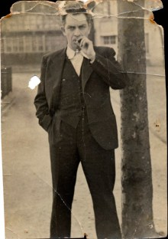
Cuando llegué a esta conclusión abandoné mi puesto en la lucha. Hombre de un solo oficio, anduve errante por la España gubernamental confundido con aquellas masas de pobres gentes arrancadas de su hogar y su labor por el ventarrón de la guerra. Me expatrié cuando me convencí de que nada que no fuese ayudar a la guerra misma podía hacerse ya en España.
Caí, naturalmente, en un arrabal de París, que es donde caen todos los residuos de la humanidad que la monstruosa edificación de los Estados totalitarios va dejando. Aquí, en este hotelito humilde de un arrabal parisiense, viven mal y esperan a morirse los más diversos especímenes de la vieja Europa: popes rusos, judíos alemanes, revolucionarios italianos…, gente toda con un aire triste y un carácter agrio que se afana por conseguir lo inasequible: una patria de elección, una nueva ciudadanía. No quiero sumarme a esta legión triste de los «desarraigados» y, aunque siente como una afrenta el hecho de ser español, me esfuerzo en mantener una ciudadanía española puramente espiritual, de la que ni blancos ni rojos puedandesposeerme.
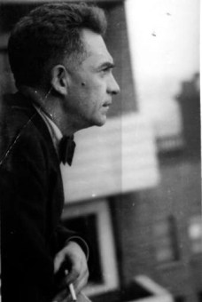
Para librarme de esta congoja de la expatriación y ganar mi vida, me he puesto otra vez a escribir y poco a poco he ido tomando el gusto de nuevo a mi viejo oficio de narrador. España y la guerra, tan próximas, tan actuales, tan en carne viva, tienen para mí desde este rincón de París el sentido de una pura evocación. Cuento lo que he visto y lo que he vivido más fielmente de lo que yo quisiera. A veces los personajes que intento manejar a mi albedrío, a fuerza de estar vivos, se alzan contra mí y, arrojando la máscara literaria que yo intento colocarles, se me van de entre las manos, diciendo y haciendo lo que yo, por pudor, no quería que hiciesen ni dijesen.
Y luchando con ellos y conmigo mismo por permanecer distante, ajeno, imparcial, escribo estos relatos de la guerra y de la revolución que presuntuosamente hubiera querido colocar sub specie aeternitatis. No creo haberlo conseguido.
Y quizá sea mejor así.
Montrouge (Seine), enero-mayo de 1937.

